МІНІСТЕРСТВО ОСВІТИ І НАУКИ, УКРАЇНИ
НАЦІОНАЛЬНИЙ АВІАЦІЙНИЙ УНІВЕРСИТЕТ
Кафедра інженерії програмного забезпечення

Допустити до захисту
завідувач кафедри
Сидоров М.О. ______________
"___" _____________ 2015 р.

ДИПЛОМНИЙ ПРОЕКТ
(ПОЯСНЮВАЛЬНА ЗАПИСКА)

ВИПУСКНИКА ОСВІТНЬО-КВАЛІФІКАЦІЙНОГО РІВНЯ
“БАКАЛАВР”

Тема: “Модуль синтаксичного аналізу тексту та формування відповіді”

Виконавець: Корнієнко Дмитро Вікторович

Керівник: к.ф.-м.н., доцент Поперешняк Світлана Володимирівна

Нормоконтролер: к.т.н., доцент Радішевський Микола Федорович

Київ 2015
НАЦІОНАЛЬНИЙ АВІАЦІЙНИЙ УНІВЕРСИТЕТ

Інститут комп’ютерних інформаційних технологій
Кафедра інженерії програмного забезпечення
Освітньо-кваліфікаційний рівень бакалавр
Напрям 6.050103 «Програмна інженерія»

ЗАТВЕРДЖУЮ
Завідувач кафедри
Сидоров М.О.
«_____» ___________ 2015 р.

ЗАВДАННЯ
на виконання дипломного проекту студента
КОРНІЄНКА ДМИТРА ВІКТОРОВИЧА

- Тема дипломного проекту: «Модуль синтаксичного аналізу тексту та формування відповіді»
затверджена наказом ректора від 18.03.2015 р. № 522/ст.

- Термін виконання проекту: з 18 травня 2015 р. по 28 червня 2015 р.

- Вихідні дані до проекту: середовище розробки Sublime Text 3 для написання front-end частини на HTML, CSS та JavaScript. PhpStorm 8 для написання back-end частини з використанням технології Node.js та бази даних MongoDB.

- Зміст пояснювальної записки:
- Аналіз ефективності служби підтримки;
- Структура застосування;
- Прототип застосування.

- Перелік обов’язкового графічного матеріалу:
- Діаграма варіантів використання прототипу застосування.
- Діаграми діяльності;
- Схема бази даних.
КАЛЕНДАРНИЙ ПЛАН-ГРАФІК

№ п/п | Завдання | Термін виконання | Відмітка про виконання
1. | Розділ 1 Аналіз предметної області | 18.05.15 – 24.05.15
2. | Розділ 2 Проектування застосування | 25.05.15 – 31.05.15
3. | Розділ 3Документація користувача | 01.06.15 – 07.06.15
4. | Друк пояснювальної записки. Друк графічного матеріалу. Отримання відгуку керівника. Проходження нормоконтролю пояснювальної записки та графічного матеріалу. Перепліт пояснювальної записки | 08.06.15 – 14.06.15
5. | Розробка презентації. Отримання рецензії. Підготовка до захисту.  Підготовка матеріалів дипломного проекту для передачі секретарю ДЕК | 15.06.15 – 21.06.15
6. | Захист | 22.06.15 – 28.06.15

Дата видачі завдання: «18» травня 2015 р.

Керівник дипломного проекту: ____________ к.ф.-м.н., доцент Поперешняк С.В.

Завдання прийняв до виконання: _____________ Корнієнко Д.В.
РЕФЕРАТ
Пояснювальна записка до дипломного проекту “Модуль синтаксичного аналізу тексту та формування відповіді”: 43 с., 25 рис., 15 інформаційних джерел.

СИНТАКСИЧНИЙ АНАЛІЗУ ТЕКСТУ, МОДУЛЬ СИНТАКСИЧНОГО АНАЛІЗУ ТЕКСТУ ТА ФОРМУВАННЯ ВІДПОВІДІ, ВИДИ МОДУЛІВ ТА СИСТЕМ СИНТАКСИЧНОГО АНАЛІЗУ ТЕКСТУ.
Об'єкт розробки – модуль синтаксичного аналізу тексту та формування відповіді.
Мета проекту – підвищення ефективності служби підтримки, збільшення пропускної спроможності відділу операторів за допомогою впровадження модулю синтаксичного аналізу тексту та формування відповіді.

ABSTRACT
Explanatory note to the diploma of "Parsing text module and form answers": 43 pages., 25 img. 15 sources.
PARSING TEXT, PARSE MODULE TEXT AND FORMATION OF REPLIES, TYPES OF MODULES AND PARSE TEXT.
The property development - parsing text module and form responses.
The purpose of the project - improving customer service, increasing the capacity of the Department of operators by implementing the module parsing and text forming a response.
ЗМІСТ
ПЕРЕЛІК ПРИЙНЯТИХ СКОРОЧЕНЬ ТА ПОЯНЕНЬ 7
ВСТУП 8
РОЗДІЛ 1 АНАЛІЗ ПРЕДМЕТНОЇ ОБЛАСТІ 9
1.1. Опис предметної області 9
1.2. Опис програмного модулю 10
1.3. Аналіз існуючих програмних продуктів на ринку 10
1.3.1. ChatMaster 10
1.3.2. NUS 11
1.3.3. Electronic Brain 11
1.3.4. Болтун 12
1.4. Порівняння функціональних можливостей 12
1.5. Оцінка їх ефективності, вартості і застосованості 13
1.5.1. ChatMaster 13
1.5.2. NUS 14
1.5.3. Electronic Brain 14
1.5.4. Болтун 15
1.6. Обгрунтування створення нового програмного продукту 15
Висновки 15
РОЗДІЛ 2 ПРОЕКТУВАННЯ ЗАСТОСУВАННЯ 17
2.1. Проектування бази даних 17
2.2. Алгоритм роботи модулю синтаксичного аналізу та формування відповіді 20
2.3. Структура прототипу чату 21
2.4. Структура сторінка реєстрації 23
2.5. Структура сторінки чату 24
2.6. Структура сторінки історії 26
2.7. Структура сторінки навчання 28
Висновок 30
РОЗДІЛ 3 ПРОТОТИП ЗАСТОСУВАННЯ 32
3.1. Середовище роботи прототипу застосування 32
3.2. Підключення та запуск модулю 33
3.3. Опис можливостей прототипу 33
3.3.1. Створення облікового запису користувача та вхід. 33
3.3.2. Вікно чату 34
3.3.3. Історія 35
3.3.4. Вікно навчання 37
3.3.5. Вихід 39
Висновок 39
ВИСНОВКИ 40
СПИСОК ВИКОРИСТАНИХ ДЖЕРЕЛ 43
ДОДАТОК А Діаграма діяльності модулю синтаксичного аналізу та формування відповіді 44

ПЕРЕЛІК ПРИЙНЯТИХ СКОРОЧЕНЬ ТА ПОЯНЕНЬ
- Оператор – працівник відділу технічної підтримки;
- Віртуальний оператор – модуль синтаксичного аналізу та формування відповіді;
- Програм-співрозмовників – система створена на основі штучного інтелекту, або емулює його;
- Навчання системи віртуального оператора – додав ключів, та відповідей що прив’язані до них, у базу даних віртуального оператора з ціллю підвищення ефективності роботи модулю;
- БД – база даних.

ВСТУП
У наш час велику роль грає швидкий та якісний доступ до інформації. Як у бізнесі, навчанні так і у повсякденному житті. Проте люди дуже часто стикаються з проблемою користування тими чи іншими електронними та інформаційними сервісами що надають їм таку важливу чи навіть життєво необхідну інформацію. І коли вони звертаються за допомогою до фахівців з необхідного їм сервісу, дуже часто застряють у чергах, чикаючи поки робітник технічної підтримки звільниться та зможе приділити увагу новому клієнту.
На відміну від спілкування по e-mail, у випадку з онлайн чатом відвідувач сайту не захоче довго чекати відповіді: терпіння клієнта закінчиться набагато швидше, ніж при особистому спілкуванні або бесіді по телефону. З цієї причини важливо забезпечити максимально швидку реакцію. Особливо швидко зворотний зв'язок повинен здійснюватися в години роботи компанії [9].
Якщо запити на онлайн чат не будуть оперативно опрацьовані, бажаний позитивний результат дасть зворотний ефект: з точки зору клієнтів чат буде сприйнятий як непрацюючий спосіб комунікації. Тому необхідно заздалегідь подбати про додаткове способі автоматичної обробки запитів в години пік і в час, коли підтримка клієнтів зовсім недоступна.
Як і в традиційному магазині, в інтернет-магазині успішні продажі визначаються асортиментом продуктів і, звичайно ж, хорошим зверненням до клієнтів! Однак у випадку з веб-сайтом існують обмеження графічними елементами і способом вираження. З іншого боку, враховуючи те, що на складання письмової відповіді потрібно якийсь час, це має і свої переваги: ​​з'являється можливість більш точно сформулювати відповідь або проконсультуватися з колегою, який краще розбирається в якомусь складному питанні - все це дозволить поліпшити якість листування [9].
Проте швидкість та якість відповіді залишається основним пріоритетом у спілкуванні з клієнтами. Підвищити продуктивності відділу технічної підтримки не залучаючи новий персонал допоможуть віртуальний оператори.

Н-кнтр

Радішевський М.Ф.
Аркуш
9
НАУ 15 26 36 000 ПЗ

Виконав
Корнієнко Д.В.

Керівник

Поперешняк С.В.
АНАЛІЗ ПРЕДМЕТНОЇ ОБЛАСТІ

Літера
Аркушів
7
ПІ-413 6.050103

Кафедра ІПЗ

РОЗДІЛ 1
АНАЛІЗ ПРЕДМЕТНОЇ ОБЛАСТІ
  - Опис предметної області
Модуль синтаксичного аналізу тексту та формування відповіді - це алгоритм системи що отримує вхідний текст, обробляє його, та формує логічну відповідь. Він застосовується у системах імітації людського спілкування.
Такі системи відомі як віртуальні співбесідники, або чат-боти (далі віртуальні оператори).
На сьогоднішній день проблема віртуального спілкування актуальна у зв’язку з потребою у швидкому доступі до інформації, можливості одночасної роботи в системі багатьох користувачів, обміну інформацією, взаємодії з метою вирішення будь-яких питань, підтримки навчання, комунікації з клієнтами і партнерами по бізнесу, проведення аналітичних досліджень, збору необхідної інформації, підвищення кваліфікації та інших переваг.
Питання застосування систем віртуального спілкування на основі штучного інтелекту досліджують протягом багатьох років.
Основними питаннями у створенні систем спілкування є розробка моделі спілкування, моделі учасника спілкування, розвиток засобів, у першу чергу, семантичних і прагматичних, описи навколишнього середовища (моделі мови, моделі користувача, моделі навколишнього середовища, моделі системи спілкування).
Тому для вирішення цих питань необхідно визначення принципів роботи, особливостей імітації мовної поведінки людини в процесі спілкування, розробка моделі спілкування.

Опис програмного модулю
Серед програм-співрозмовників зустрічаються програми, створені на основі штучного інтелекту, або програми що емітують його.
Віртуальний співбесідник повинен надавати наступні функціональні можливості:
- Обробка вхідного тексту та пошук необхідної тематики;
- Конструювання логічної відповіді;
- Утримання тематики бесіди на протязі часу (в залежності від предметної області використання);
- Підтримка бесіди на протязі часу (в залежності від предметної області використання);
- Можливість навчання системи;
- API для підключення різного інтерфейсу користувача;
- Можливість швидкого підключення нових баз знань та оновлення старих;
- Можливість перегляду минулих діалогів;
- Фільтрація нецензурних слів

Аналіз існуючих програмних продуктів на ринку

ChatMaster
ChatMaster - це самонавчальна програма, яка підтримує діалог з людиною. В її основі лежать прецедентні методи, які забезпечують самонавчання і підлаштування під співбесідника. ChatMaster веде контекстно-залежну розмову, тобто розуміє сенс репліки, які спираються на попередні.
Функціональні можливості:
- Обробка вхідного тексту та пошук необхідної тематики;
- Конструювання логічної відповіді;
- Утримання тематики бесіди на протязі часу (в залежності від предметної області використання);
- Підтримка бесіди на протязі часу (в залежності від предметної області використання);
- Можливість навчання системи;
- Можливість швидкого підключення нових баз знань;
- Фільтрація нецензурних слів

NUS
Система NUS являє собою цілий комплекс програм, що включає в себе власне основний модуль, для здійснення діалогу та обміну "знаннями", редактор баз знань (необхідний для об'єднання, фільтрування, і цілеспрямованого редагування проектів їх модераторами) і програму інтегрується "інтелектуальні модулі" і "Новий Говорильня Сервер".
Функціональні можливості:
- Обробка вхідного тексту та пошук необхідної тематики;
- Конструювання логічної відповіді;
- Утримання тематики бесіди на протязі часу;
- Підтримка бесіди на протязі часу;
- Можливість навчання системи;
- Постійне оновлення бази знань;

Electronic Brain
Electronic Brain є непоганим співрозмовником, який із задоволенням вислухає вас і обов'язково відповість. Програма побудована за принципом пошуку варіанту відповіді на поставлене запитання з урахуванням максимальної кількості збігів.
Функціональні можливості:
- Обробка вхідного тексту та пошук необхідної тематики;
- Конструювання логічної відповіді;
- Можливість навчання системи;
- Утримання тематики бесіди на протязі часу ;
- Можливість навчання системи;
- Постійне оновлення бази знань;

Болтун
Болтун - це віртуальний співрозмовник, що володіє зачатками штучного розуму. Болтун дуже непогано веде діалог з користувачем, а його відповіді доволі логічні. Основні особливості програми: самонавчання в процесі спілкування, можливість спілкування з самим собою, примусове навчання (заміна невдалої репліки Болтуна своєї), можливість експорту / імпорту як всієї бази програми, так і окремих діалогів.
Функціональні можливості:
- Обробка вхідного тексту та пошук необхідної тематики;
- Конструювання логічної відповіді;
- Утримання тематики бесіди на протязі часу;
- Підтримка бесіди на протязі часу;
- Можливість навчання системи;
- Можливість швидкого підключення нових баз знань та оновлення старих;

Порівняння функціональних можливостей
Порівняння функціональних можливостей приведених вище програмних продуктів наведено у таблиці. 1.1.
Таблиця 1.1
Порівняння функціональних можливостей застосунків
Застосунок | ChatMaster | NUS | Electronic Brain | Болтун
Обробка вхідного тексту та пошук необхідної тематики | + | + | + | +
Конструювання логічної відповіді | + | + | + | +
Утримання тематики бесіди на протязі часу | + | + | + | +
Підтримка бесіди на протязі часу | + | + | + | +
Можливість навчання системи | + | + | + | +
API для підключення різного інтерфейсу користувача | - | - | - | -
Продовження таблиці 1.1
Застосунок | ChatMaster | NUS | Electronic Brain | Болтун
Можливість швидкого підключення нових баз знань та оновлення старих | + | + | + | +
Можливість перегляду минулих діалогів | - | - | - | -
Фільтрація нецензурних слів | + | - | - | -

Оцінка їх ефективності, вартості і застосованості
Усі наведені вище віртуальні співбесідники знаходяться у вільному доступі

ChatMaster
Плюси застосунку:
  - Приємний інтерфейс
  - Розвинена база знань
  - Добре продуманий алгоритм аналізу вхідного тексту та формування логічних відповідей
  - Можливість легкого навчання системи
  - Можливість імпортування бази знань.
Недоліки застосунку:
- Неможливо переглянути історію діалогу
- Проблеми при імпортуванні великих баз знань.
- Відсутня можливість підключення інших інтерфейсів користувача.
Рекомендації: Даний віртуальний співбесідник являється лідером безкоштовних російськомовних віртуальних співбесідників.
При правильному навчанні системи, її має сенс використовувати як віртуального консультанта.
Данна система має перспективу у великих веб застосуваннях що надають можливість консультування клієнтів сайту у on-line режимі, проте на даний момент програма не має можливості підключення до веб застосувань описаних вище.

NUS
Плюси застосунку:
- Система має веб аналог локального застосунку.
- Розвинена мережа користувачів зацікавлених у розвитку проекту
- Наявність модераторів для обробки та редагування діалогів, на основі яких база знань збільшується.
- Додаткові модулі. Наприклад: калькулятор, органайзер.
Недоліки застосунку:
- Відсутня можливість швидкого доповнення своєю базою знань, або заміни існуючої бази знань своєю.
- Не досконалий алгоритм обробки вхідного тексту та формування відповіді.
- Відсутня можливість підключення інших інтерфейсів користувача.
Рекомендації: Даний віртуальний співбесідник має велику мережу користувачів, але потребує удосконалення алгоритму обробки вхідних даних та модернізацію принципів самонавчання.

Electronic Brain
Плюси сервісу:
- Імітація настрою віртуального співбесідника у графічному вигляді.
- Можливість редагування бази знань у зручному режимі за допомогою інтерфейсу програми.
Недоліки сервісу:
- Не дуже приємний інтерфейс.
- Мала база знань.
- Відсутність можливості підключення до веб систем
- Відсутня можливість зміни інтерфейсу.
- Не досконалий алгоритм обробки вхідного тексту та формування відповіді.
Рекомендації: Даний віртуальний співбесідник має не звичну властивість для даного класу програм — імітацію емоцій. Проте поганий алгоритм обробки вхідних даних не дає можливості розвинути дану властивість на повну.

Болтун
Плюси застосунку:
- Самонавчання у процесі спілкування
- Добре продуманий алгоритм обробки вхідних даних та формування відповіді.
- Можливість гнучкого керування базою знань. Як у малих так і у великих об’ємах.
- Багато функціональний інтерфейс який надає більш розширені можливості у редагуванні тексту.
Недоліки застосунку:
- Відсутність можливості підключення до веб систем
- Відсутня можливість зміни інтерфейсу.
- Не дуже приємний інтерфейс.
Рекомендації: Даний віртуальний співбесідник складає гідну конкуренцію ChatMaster. Болтун молодший за ChatMaster, проте розробляється командою розробників та має значні перспективи у найблищому майбутньому вийти у лідери безкоштовних застосувань даного типу. Проте він як и ChatMaster не має можливості підключення до веб застосування.

Обгрунтування створення нового програмного продукту
На даний час існує дуже мало якісних програмних рішень що могли б задовільнити вимогам більшості фірм на території країн СНГ.
Більшість компаній розробляють особисті програмні застосунки для зменшення навантаження та підвищення ефективності операторів консультаційно-технічного відділу фірми, у зв’язку з тим що існуючі сервіси зазвичай непризначені для їхньої сфері діяльності, працюють некоректно, або не дають можливості максимально ефективно налаштовувати систему під себе.

Висновки
У зв’язку з постійним зростанням попиту на інтернет ресурси, зростає і необхідність у вирішенні питань з підтримкою ресурсів що надають послуги клієнтам у глобальній мережі.
Віртуальні оператори надають можливість вирішити дану проблему. Завдяки швидкому процесу обробки інформації. Вони мають можливість прийняти більшу кількість запитань, і при правильному навчанні, надати потрібну клієнтові інформацію. Таким чином звільнивши персонал технічної підтримки від великого потоку клієнті, надавши можливість виділяти більше часу на вирішення більш складних питань.

РОЗДІЛ 2
ПРОЕКТУВАННЯ ЗАСТОСУВАННЯ

Керівник

Поперешняк С.В.

Н-кнтр

Радішевський М.Ф.
ПРОЕКТУВАННЯ ЗАСТОСУВАННЯ
Аркуш
17
НАУ 15 26 36 000 ПЗ

Виконав
Корнієнко Д.В.
Літера
Аркушів
15
ПІ-413 6.050103

Кафедра ІПЗ

2.1. Проектування бази даних
Основну роль у модулі синтаксичного аналізу та формування відповіді грає алгоритм роботи з базою даних.
Архітектура бази даних повинна забезпечувати максимальну швидкість для пошуку та доступу до необхідних даних що містяться у ній. Швидкий запис та читання записів з бази.
Взаємозв’язки між таблицею користувача «User», таблицею сесій «Chat» та таблицею повідомлень «Message» описані на рис. 2.1.
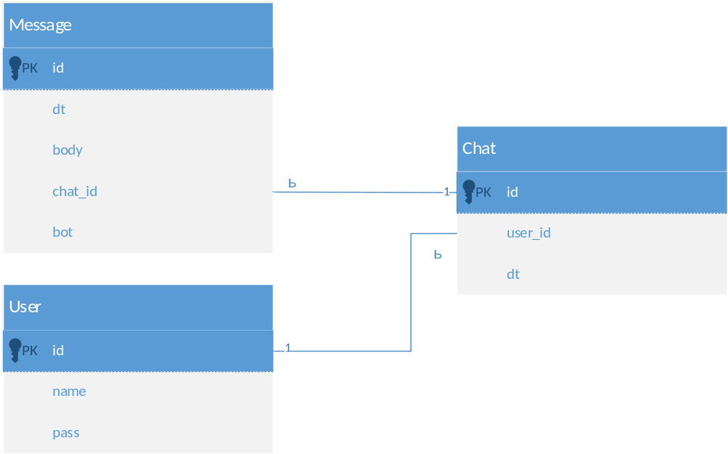
Рис. 2.1. Взаємозв’язки між таблицями користувача повідомлень та сесії
Взаємозв’язки між таблицею ключів «Key», таблицею тегів «Tag» та таблицею відповідей «Glossary» наведені на рис 2.2.

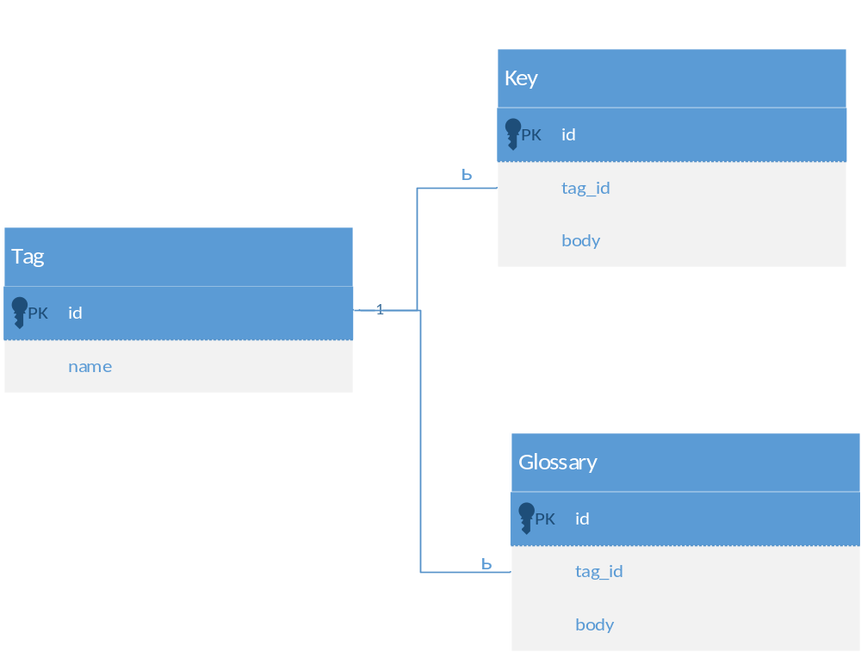
Рис. 2.2. Взаємозв’язки між таблицями ключів, тегів та відповідей
База даних прототипу містить наступні таблиці:
- User - Таблиця 2.1
- Chat - Таблиця 2.2
- Message - Таблиця 2.3
- Key - Таблиця 2.4
- Tag - Таблиця 2.5
- Glossary - Таблиця 2.6
Таблиця 2.1
Таблиця User
Назва поля | Тип | Опис
id | str | Ідентифікатор запису
name | str | Логін користувача
pass | str | Пароль зашифрований у MD5

Таблиця 2.2
Таблиця Chat
Назва поля | Тип | Опис
id | str | Ідентифікатор запису
user_id | str | Ідентифікатор користувача
dt | date | Дата створення сесії
Таблиця 2.3
Таблиця Message
Назва поля | Тип | Опис
id | str | Ідентифікатор запису
dt | date | Дата надсилання повідомлення
body | str | Тіло повідомлення
chat_id | str | Ідентифікатор сесії
bot | bool | Ознака користувача

Таблиця 2.4
Таблиця Key
Назва поля | Тип | Опис
id | str | Ідентифікатор запису
tag_id | str | Ідентифікатор групи відповідей
body | str | Тіло ключа

Таблиця 2.5
Таблиця Tag
Назва поля | Тип | Опис
id | str | Ідентифікатор запису
tag | str | Назва групи відповідей

Таблиця 2.6
Таблиця Glossary
Назва поля | Тип | Опис
id | str | Ідентифікатор запису
tag_id | str | Ідентифікатор групи відповідей
body | str | Тіло відповіді

Алгоритм роботи модулю синтаксичного аналізу та формування відповіді
Алгоритм роботи з базою моє забезпечувати швидку обробку вхідних даних, пошук збігів у базі ключів та швидкий перехід до запису відповіді.
Загальна структура модулю синтаксичного аналізу тексту та формування відповіді наведена на рис. 2.3.
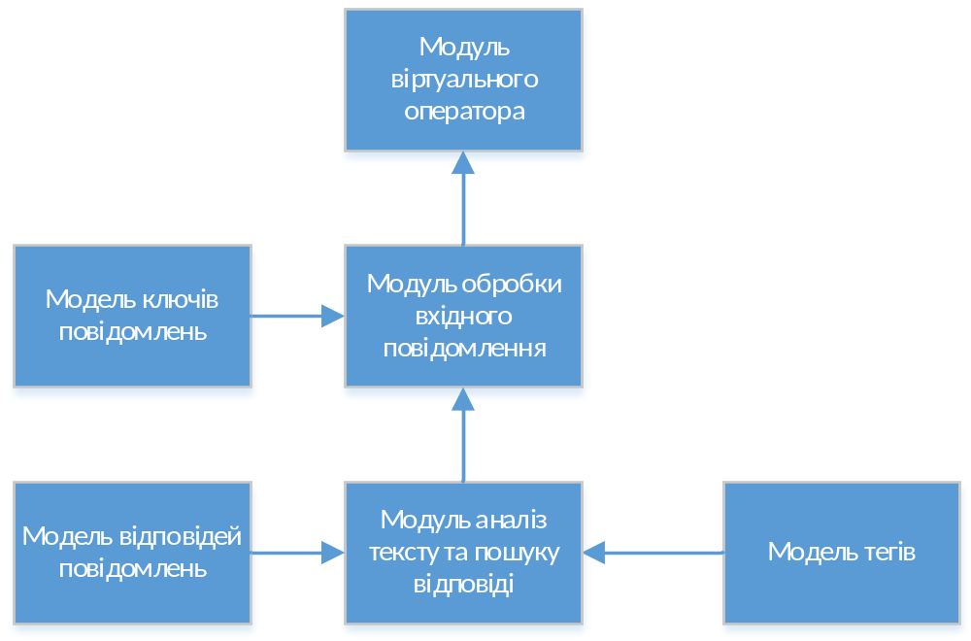
Рис. 2.3. Загальна структура модулю синтаксичного аналізу та формування відповіді
Принцип роботи алгоритму наведений на діаграмі діяльності рис. 2.4.
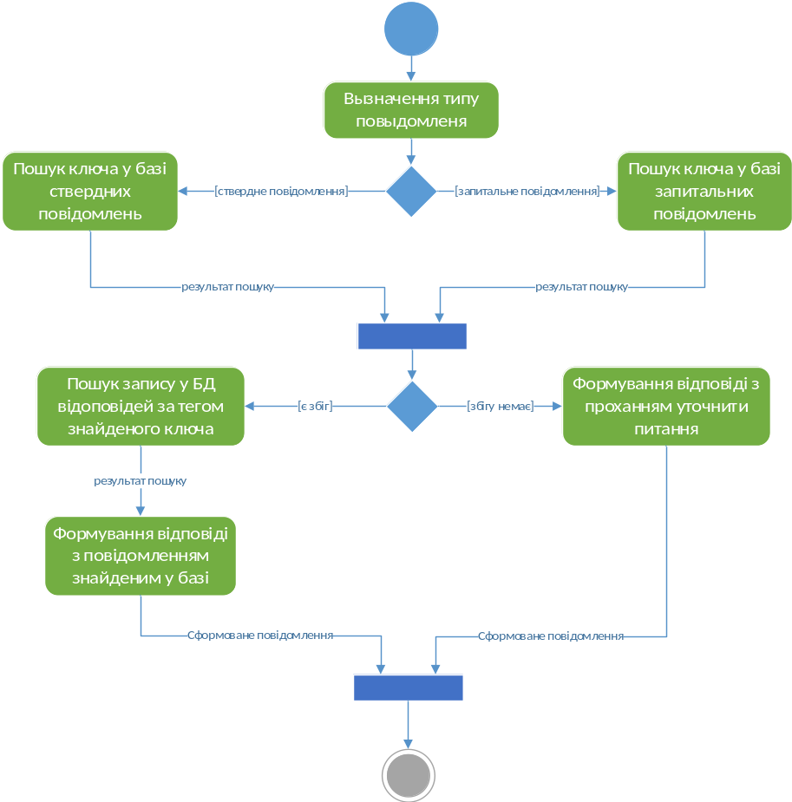
Рис. 2.4. Алгоритм роботи модулю синтаксичного аналізу
Опис діаграми діяльності модулю синтаксичного аналізу та формування відповіді: після отримання повідомлення, алгоритм визначає тип речення – стверджувальне чи запитальне. Після чого намагається знайти збіг речення у відповідній таблиці бази. У разі успішного пошуку, у знайденому записі бази даних є поле ідентифікатору тегу, що містить необхідний розділ відповідей у таблиці з відповідями. Та здійснює пошук по ідентифікаційному номеру тегу у таблиці відповідей. Якщо збігів у таблиці з ключами або відповідями не було знайдено, здійснюється перехід до зарезервованих відповідей що містять сервісні повідомлення з уточненням запитання, або іншою уточнюючою інформацією.

Структура прототипу чату
Загальна структура прототипу веб-застосунку «чат» розробленого для демонстрації можливостей модулю синтаксичного аналізу та формування відповіді наведено на рис. 2.5.
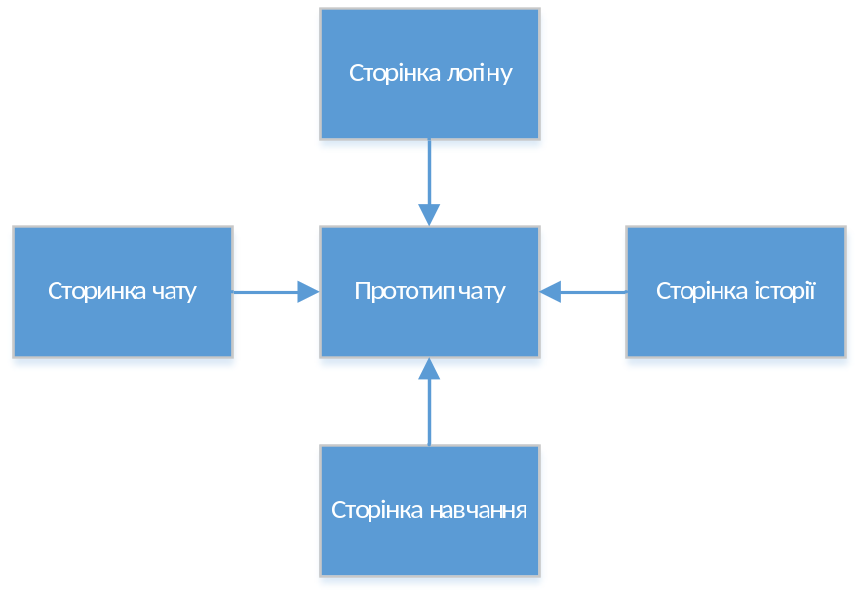
Рис. 2.5. Загальна структура веб-застосунку "чат"
Прототип чату складається з сторінок входу та реєстрації, сторінка переписки,
сторінка історії переписки користувача та сторінки навчання.
Можливості що прототип надає користувачеві наведені на діаграмі варіантів використання рис. 2.6.
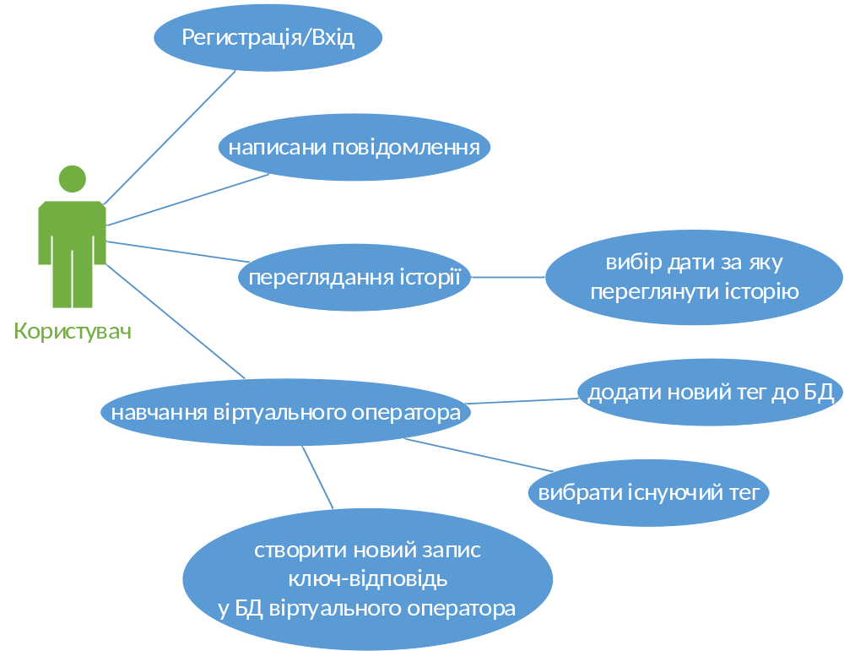
Рис. 2.6. Діаграма варіантів використання прототипу чату

Структура сторінка реєстрації
Структура сторінки реєстрації та входу наведена на рис. 2.7.
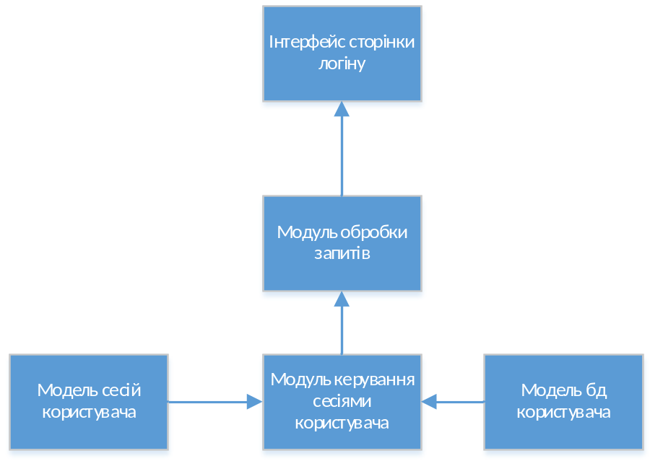
Рис. 2.7. Структура сторінки реєстрації/входу
Структура даної сторінки містить у собі інтерфейс користувача, модуль обробки запитів на стороні сервера, модуль керування сесіями що забезпечує контроль сесій та працює з моделями таблиць «Chat» та «User».
На діаграмі послідовності системи реєстрації та входу описаний процес роботи даної частини прототипу. Рис 2.8.
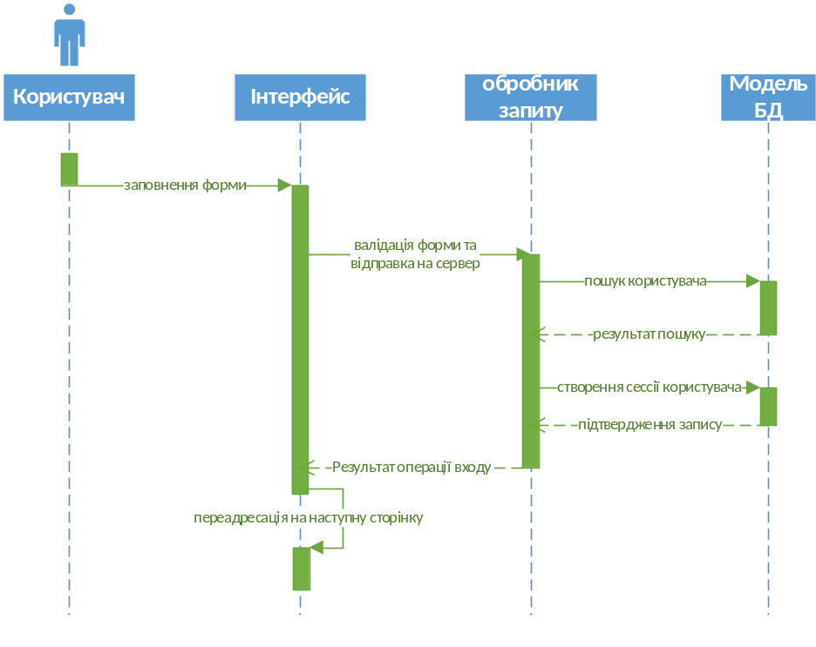
Рис. 2.8. Діаграма послідовності системи реєстрації та входу
Для реєстрації та входу користувач заповнює форму логіну та натискає кнопку «Відправити». Після цього форма проходить валідацію. У разі успішного проходження валідації данні відправляються на сервер де обробник запиту аналізує дані, та робить запит до таблиці користувачів. Якщо такий користувач існує, перевіряється пароль що прив’язаний до цього користувача та порівнюється з тим що був надісланий користувачем у запиті. У разі успішного порівняння створюється запис у таблиці сесій що зберігає час початку сесії та перенаправляє користувача на сторінку чату.
Якщо перевірка пароля провалилася, користувачу буде виведене повідомлення про помилковий пароль.
Якщо такого імені користувача знайдено не буде, до таблиці користувачів буде додано нового користувача з паролем.

Структура сторінки чату
Структура сторінки чату наведена на рис. 2.9.
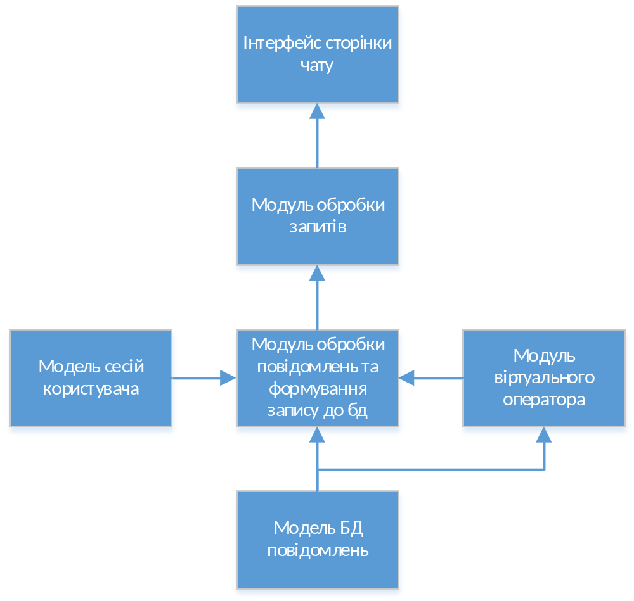
Рис. 2.9. Структура сторінки чату
Структура даної сторінки містить у собі інтерфейс користувача, модуль обробки запитів на стороні сервера, модуль обробки повідомлень та формування відповідей що забезпечує обмін повідомленнями між користувачем та віртуальним оператором, модуль віртуального оператора що обробляє повідомлення та формує відповідь, та працює з моделями таблиць «Chat» та «Message».
На діаграмі послідовності системи чату описаний процес роботи даної частини прототипу. Рис 2.10.
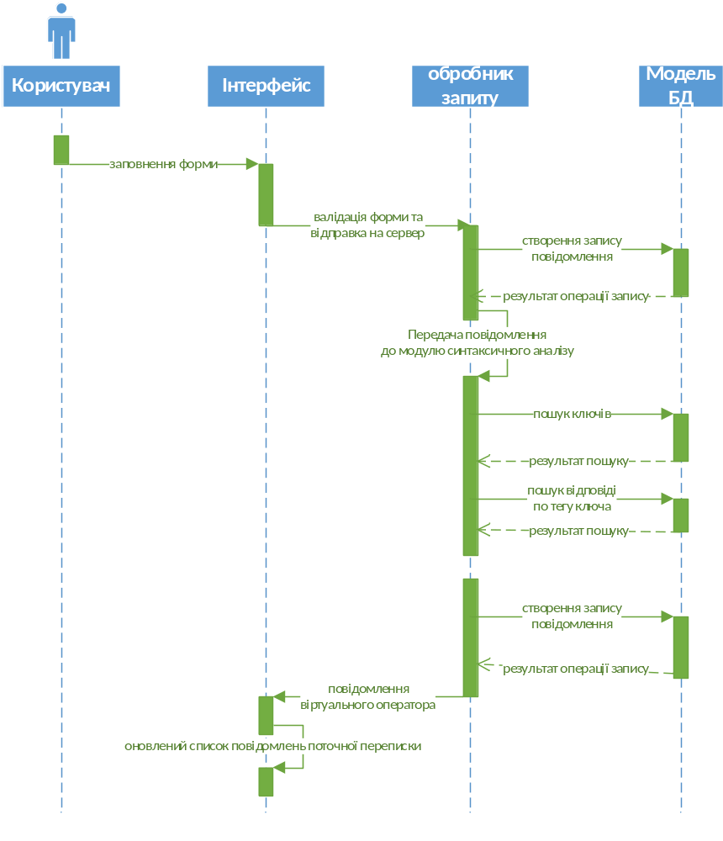
Рис. 2.10. Діаграма послідовності системи чату
Користувач вводить повідомлення та натискає кнопку «відправити», після чого повідомлення перевіряється на пустоту, якщо воно не пусте – відправляється на сервер. На сервері повідомлення обробляється та записується до таблиці «Message» та передається у модуль синтаксичного аналізу у якому воно обробляється, здійснюється пошук по базі відповідей та повертається. У результаті повертається готова відповідь яка записується до таблиці «Message» та відправляється користувачу.

Структура сторінки історії
Структура сторінки чату наведена на рис. 2.11.
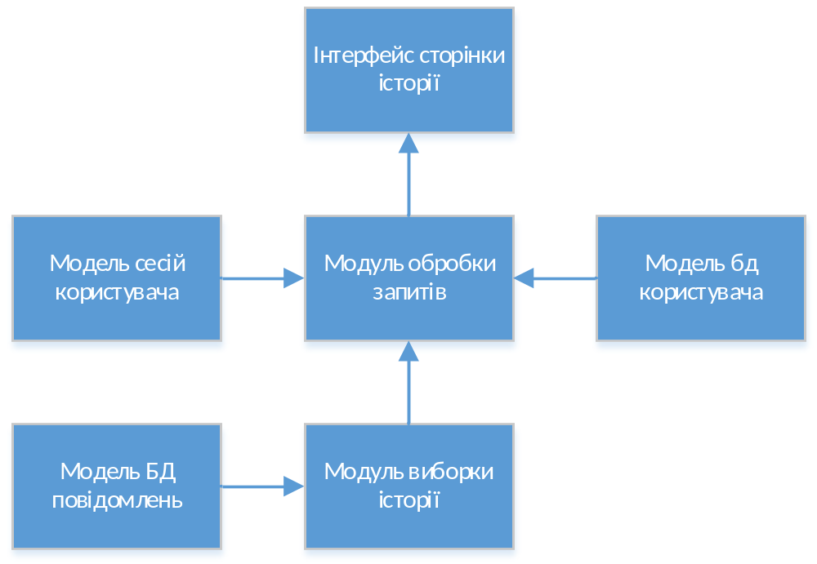
Рис. 2.11. Структура сторінки історії чату
Структура даної сторінки містить у собі інтерфейс користувача, модуль обробки запитів на стороні сервера що працює з моделями таблиць «Chat» та «User» і надає необхідну інформаціє модулю вибірки історії.
Модуль вибірки історії що забезпечує пошук повідомлень у таблиці «Message» на основі даних з таблиць «Chat» та «User» що надає модуль обробки запитів.
На діаграмі послідовності системи історії повідомлень описаний процес роботи даної частини прототипу. Рис 2.12.

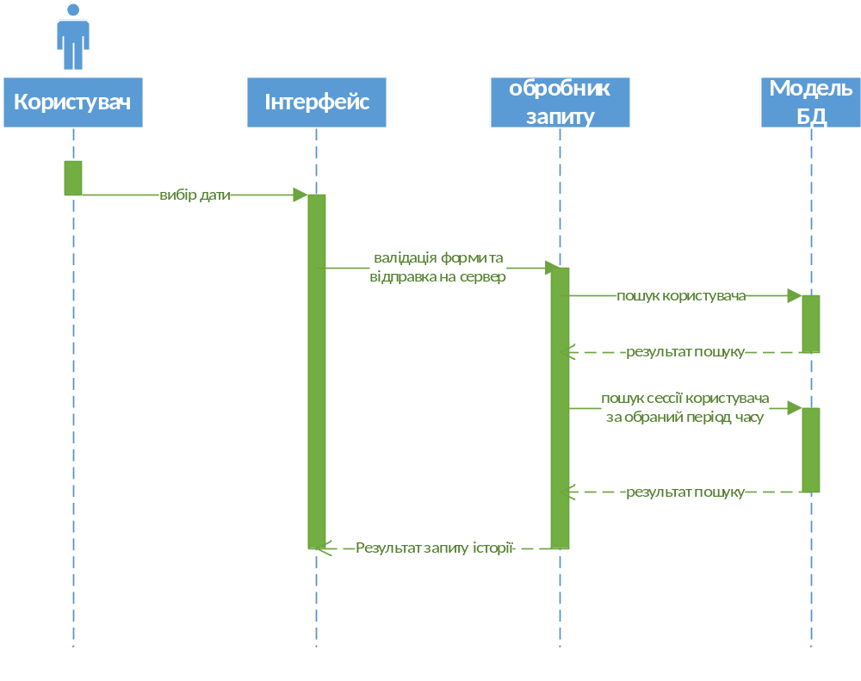
Рис. 2.12 Діаграма послідовності історії чату
Користувач вибирає дату за яку бажає переглянути історію повідомлень за допомогою календаря, або вводить данні з клавіатури.
Обрана дата надсилається до сервера де перевіряється на валідність.
У разі валідності дати здійснюється пошук користувача у таблиці «User» що надіслав запит на отримання історії. Інакше повертається помилка з повідомленням про невірну дату.
У разі успішної валідації та пошуку користувача здійснюється пошук сесій у таблиці «Chat» за обраний період часу та за ідентифікатором користувача що запитує історію. За ідентифікаторами сесій що були знайдений для даного користувача та відрізку часу здійснюється вибірка усіх повідомлень з таблиці «Message».
Після вибірки історії данні формуються у відповідну структуру та повертається користувачеві.

Структура сторінки навчання
Структура сторінки навчання віртуального оператора наведена на рис. 2.13.
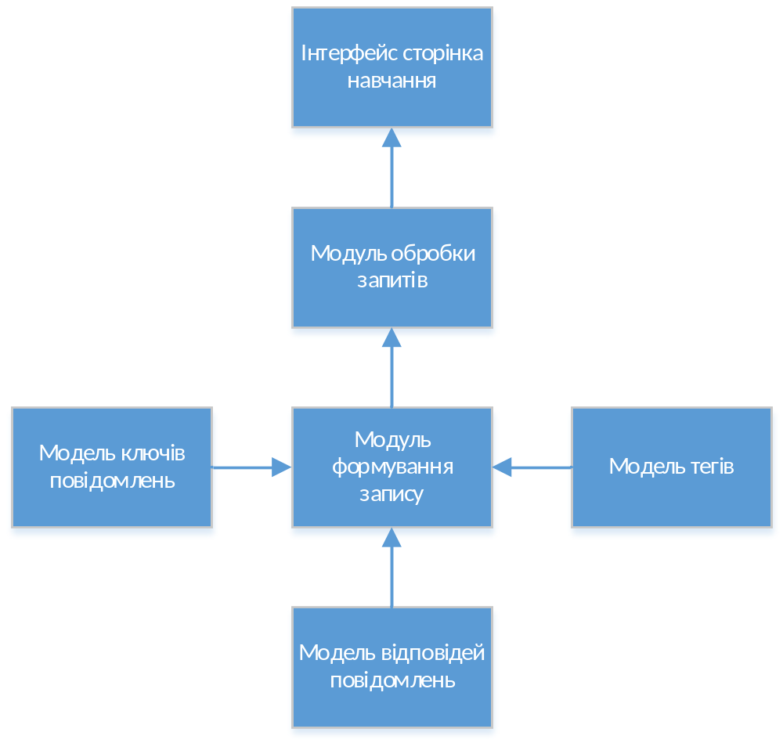
Рис. 2.13. Структура сторінки навчання віртуального оператора
Структура даної сторінки містить у собі інтерфейс користувача, модуль обробки запитів на стороні сервера, модуль формування запису який забезпечує формування нової зв’язки ключа тегу та повідомлення відповіді.
Він працює з моделями таблиць «Key», «Glossary» та «Tag».
На діаграмі послідовності системи навчання віртуального оператора описаний процес роботи даної частини прототипу. Рис 2.14.
Для додавання нового запису користувач повинен заповнити форму що обов’язково повинна містити у собі:
- Повідомлення-ключ
- Повідомлення відповідь
- Тег
Після натискання кнопки «Зберегти» форма вілідується. У разі невалідності даних з’являється повідомлення про помилку.
Якщо форма заповнена вірно, дані відправляються на сервер де ще раз перевіряються на коректність та аналізуються.
Якщо дані коректні надсилається запит до таблиці «Key» і новий ключ перевіряється на існування у базі. Якщо збігу не знайдено, здійснюється пошук тегу у таблиці «Tag».
У разі знаходження збігу формуються записи нового ключа та відповіді і записуються до відповідних таблиць.
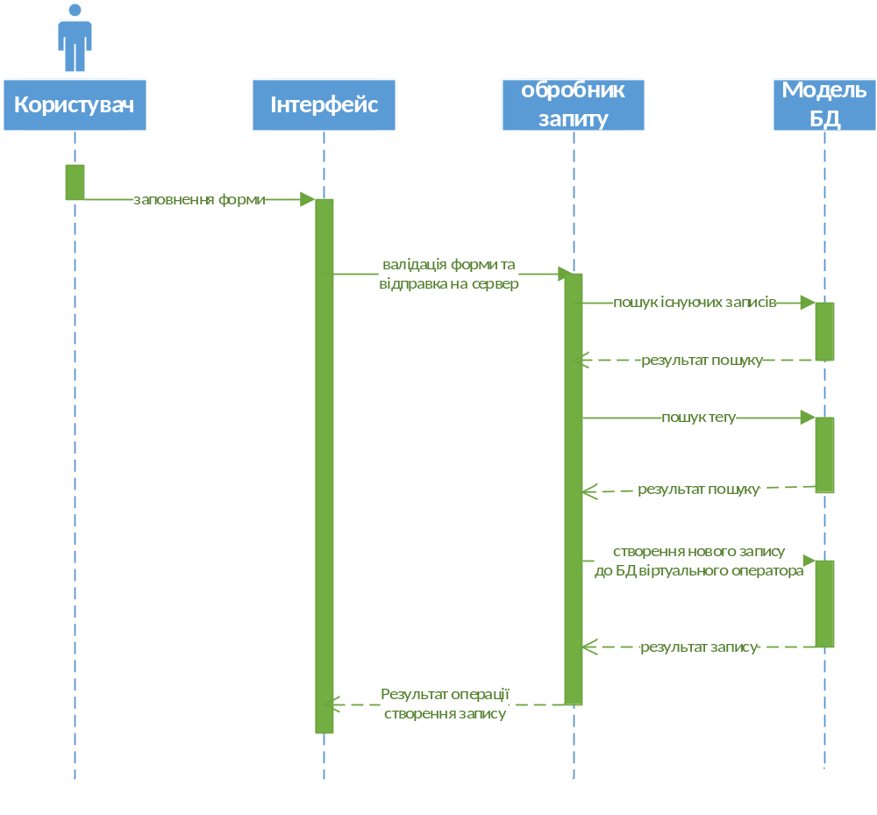
Рис. 2.14. Діаграма послідовності системи навчання віртуального оператора
На сторінці навчання віртуального оператора також існує можливість створення нових тегів.
Нижче, на рис.2.15., наведена діаграма послідовності що описує процес додавання нового тегу до таблиці «Tag».

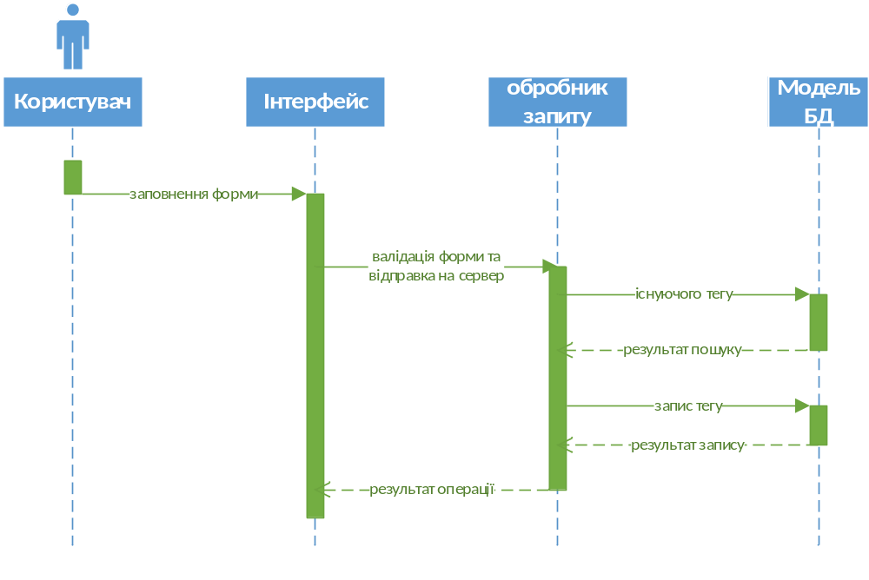
Рис. 2.15. Діаграма послідовності модулю додавання нового тегу
Користувач вводить назву нового тегу у відповідну форму та натискає кнопку «Створити».
Після чого форма валідується та надсилається до сервера.
На сервері створюється запит на збіг нового тегу з існуючими. У разі збігу користувачеві повертається повідомлення про існування тегу.
Якщо збіг не було знайдено створюється запит на додавання нового тегу у базу і користувачеві повертається повідомлення про успішне додавання нового тегу.

Висновок
Якщо запити на онлайн чат не будуть швидко опрацьовані, бажаний позитивний результат дасть зворотний ефект: з точки зору клієнтів чат буде сприйнятий як непрацюючий спосіб комунікації. Тому необхідно заздалегідь подбати про додаткове способі автоматичної обробки запитів в години пік і в час, коли підтримка клієнтів зовсім недоступна.
У результаті проектування модулю синтаксичного аналізу та формування відповіді була розроблена максимально легка структура бази даних та простий алгоритм пошуку відповіді що забезпечує швидкий доступ до інформації.

РОЗДІЛ 3
ПРОТОТИП ЗАСТОСУВАННЯ

Керівник

Поперешняк С.В.

Н-кнтр

Радішевський М.Ф.
ПРОТОТИП ЗАСТОСУВАННЯ
Аркуш
32
НАУ 15 26 36 000 ПЗ

Виконав
Корнієнко Д.В.
Літера
Аркушів
8
ПІ-413 6.050103

Кафедра ІПЗ

Середовище роботи прототипу застосування
Тенденції розробки нових програмних застосувань все більш орієнтовані на інтернет платформи у зв’язку зі зручністю доступу до необхідної інформації, швидкістю пошуку потрібних даних та до легким доступом завжди і всюди де є інтернет.
У зв’язку з останніми тенденціями, «Модуль синтаксичного аналізу тексту та формування відповіді» був написаний з використанням технології Node.js що надає можливість інтегрувати даний модуль у будь який веб застосунок.
Для розгортання модулю необхідно:
- Будь яка операційна система Windows, Linux, MacOS;
- Середовище виконання - технологія Node.js;
- Система для роботи з базою даних MongoDB;
- Веб-застосування у яке буде інтегруватися даний модуль.
Для демонстрації можливостей даного прототипу було створено веб застосування чат, у який інтегровано «Модуль синтаксичного аналізу тексту та формування відповіді».
Чат надає наступні можливості:
- Створення облікового запису користувача;
- Подальший вхід під створеним обліковим записом;
- Спілкування з віртуальним оператором;
- Перегляд історії переписки за датою на пошук конкретного повідомлення;
- Додавання нових ключів до бази даних віртуального оператора;
- Встановлення тегів до ключів для більш швидкого пошуку відповідей у базі даних віртуального оператора;
- Створення нових тегів.
Кожна з можливостей детальніше буду описана у документації користувача.

Підключення та запуск модулю
Для запуску модулю необхідно підключити модуль до системи у яку він інтегрується. Наприклад у Node.js використовується наступний код «var VOperator = require(module/voperator)».
Після чого необхідно з’являється доступ до API функцій модулю які можливо використовувати у веб застосунку у який інтегрується модуль.
Для запуску модулю необхідно запустити серверну частину веб застосування у яке інтегрується «Модуль синтаксичного аналізу тексту та формування відповіді».

Опис можливостей прототипу

Створення облікового запису користувача та вхід.
Вікно реєстрації та входу до облікового запису - рис. 3.1.
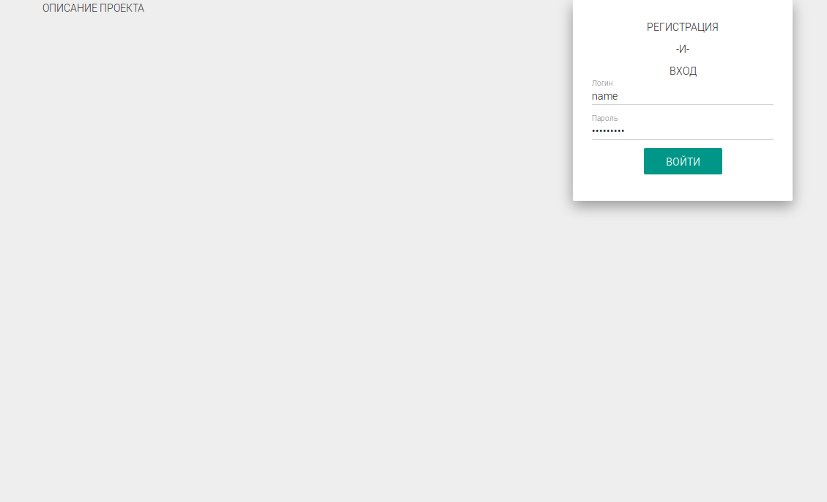
Рис. 3.1. Вікно входу та реєстрації

На сторінці реєстрації та облікового запису користувача користувач може бачити форму з полями логіна та пароля. Реєстрація здійснюється одразу після натискання кнопки «Войти» за умови що такого логіна користувача ще не існує. У такому разі у базу користувачів записується новий логін на пароль.
Якщо такий логін уже існує, перевіряється пароль, у разі відповідності логіна та пароля користувач переходить на сторінку чату, інакше користувач побачить повідомлення про помилковий пароль.

Вікно чату
Після реєстрації та входу користувач автоматично потрапляє на сторінку чату. Вигляд вікна чату з тестовою перепискою користувача та віртуального оператора наведено на рис. 3.2.
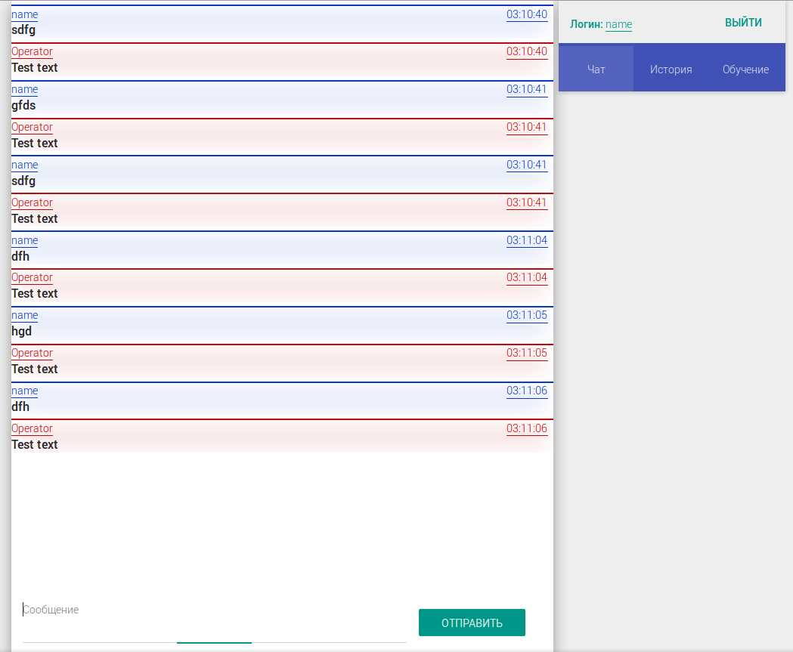
Рис. 3.2. Вікно чату
Підчас входу користувача створюється сесія до якої прив’язуються дані користувача що увійшов та повідомлення які у подальшому будуть збережені у базі даних.
На вікні чату користувач має можливість спілкуватись з віртуальним оператором. Кожне повідомлення містить час відправлення, логін користувача та саме повідомлення, рис. 3.3.
Повідомлення користувача підсвічені синім кольором, а повідомлення оператора червоним. рис. 3.3.
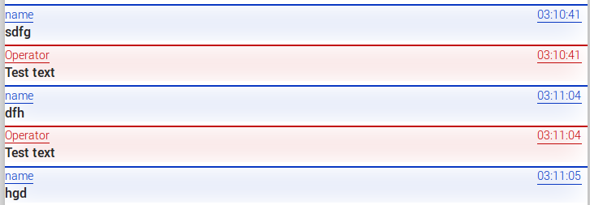
Рис. 3.3. Відображення повідомлень
На даній сторінці відображається логін користувача, також користувачеві надана можливість вийти зі свого облікового запису. рис. 3.4.
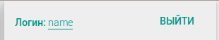
Рис. 3.4. Логін користувача на кнопка виходу
На сторінці чату є меню за допомогою якого користувач має можливість перейти до історії переписки або на сторінку навчання віртуального оператора, рис. 3.5.
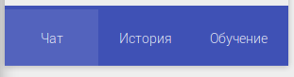
Рис. 3.5. Меню веб-застосування

Історія
При переході до історії переписки користувач потрапляє на відповідне вікно. Рис. 3.6.
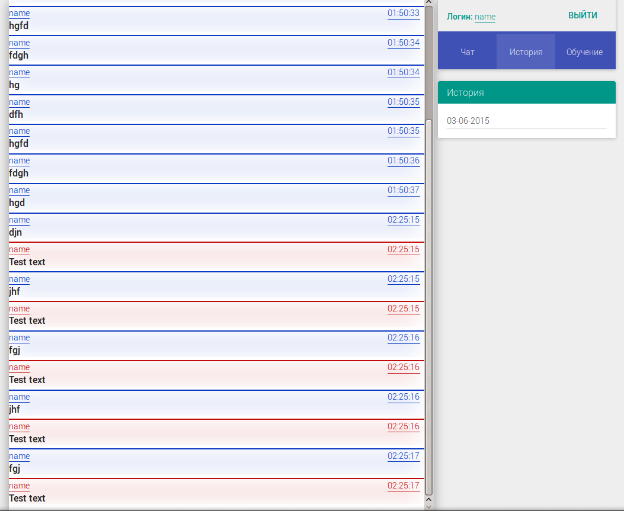
Рис. 3.6. Вікно історії
У даному вікні користувач має можливість переглянути історію переписки з віртуальним оператором.
Історія завантажується за конкретну дату та вибирається з бази за сесіями що були створені при кожному вході користувача.
Дату можна вибрати при кліку на поле з датою рис. 3.7.
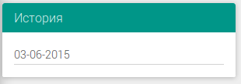
Рис. 3.7. Поле вибора дати
Після кліку з’являється календар у якому можна вибрати необхідну дату, або ввести дату з клавіатури.
Дата обов’язково повинна мати формат дд-мм-гггг.
У майбутньому планується додавання можливості пошуку історії за частиною тексту повідомлення.

Вікно навчання
При кліку по пункту меню «Обучение», користувач потрапляє на сторінку режиму навчання віртуального оператора, рис. 3.8.
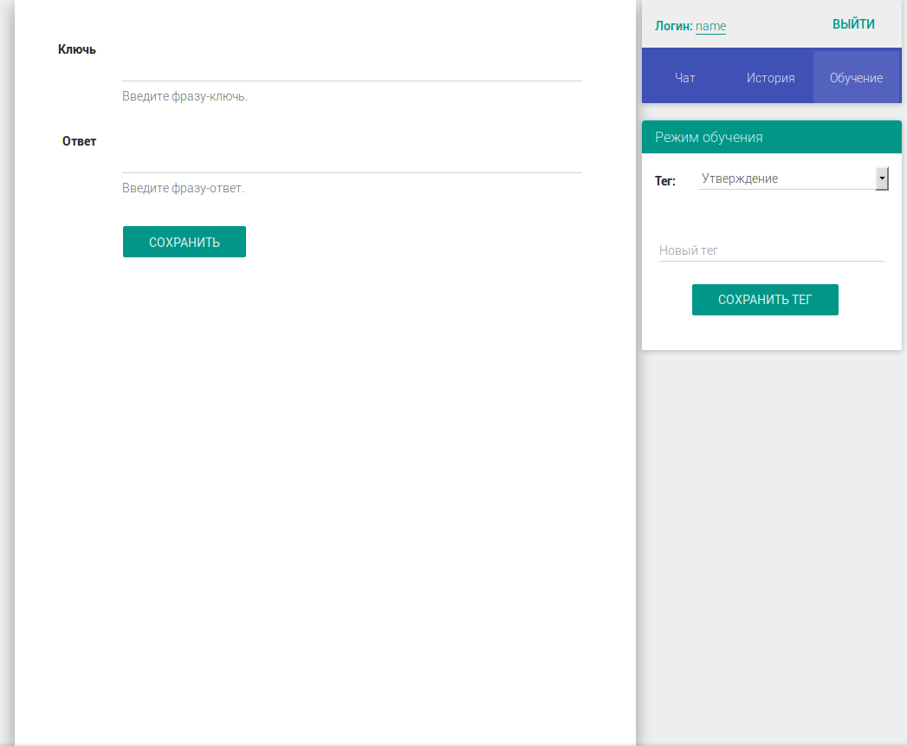
Рис. 3.8. Вікно навчання віртуального оператора
На даній сторінці користувач має можливість додавати записи до бази даних віртуального оператора - «навчати» віртуального оператора.
Запис складається з трьох частин: з ключа, відповіді та тега.
Ключ – ключова фраза яку відправляє користувач віртуальному оператору та яка слугує ідентифікатором для правильної відповіді.
Відповідь – фраза що прив’язана до ключа тегом та повертається користувачеві як відповідь на його повідомлення.
Тег – ідентифікатор групи відповідей. Використовується для зв’язування ключа з багатьма відповідями та навпаки.
Поля для додавання запису показані на рис. 3.9.

Рис. 3.9. Поля для додавання нових ключів та фраз
Поле для вибору тегу надане у вигляді випадаючого меню, рис. 3.10.
Також є можливість додавання нових тегів, рис. 3.10.
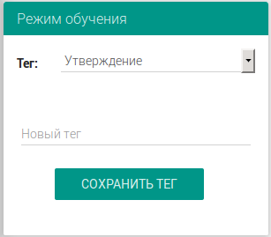
Рис. 3.10. Поле вибору тегу та додавання нового тегу
При збереженні нового запису обов’язково необхідно щоб були заповнені поля ключа, відповіді, та обраний необхідний тег. Інакше запис не буде збережений.
У подальшому планується додавання можливості перегляду існуючих записів що є у базі віртуального оператора та їхнє редагування.

Вихід
Користувач має можливість завершити роботу з чатом за допомогою кнопки «Выйти», рисунок №8.
Після кліку по кнопці, користувач перенаправляється на головну сторінку веб-застосунку та сесія користувача закривається.

Висновок
Завдяки останнім тенденціям у світі інформаційних технологій, інтернет надає все більше можливостей для швидкого пошуку інформації як для розваг та навчання так і для вирішення питань що виникають під час роботи с інтернет ресурсами.
Використання даного модуля надає можливість швидше отримати відповіді на питання користувачів для вирішення їх проблеми.
Даний модуль розрахований для використання у відділах технічної підтримки та відділів консультування. Основне завдання модулю – розвантаження каналів зв’язку та прискорення обслуговування клієнтів ресурсу на якому «Модуль синтаксичного аналізу тексту та формування відповіді» працює .

ВИСНОВКИ
У зв’язку з постійним зростанням попиту послуги інтернет ресурсів, зростає і необхідність у вирішенні питань з підтримкою ресурсів що надають послуги клієнтам у інтернеті. У наш час цінність складає не тільки вартість та якість обслуговування, але й швидкість з якою надається послуга.
Віртуальні оператори надають можливість вирішити дану проблему. Завдяки швидкому процесу обробки інформації. Вони мають можливість прийняти більшу кількість запитань, і при правильному навчанні, надати потрібну клієнтові інформацію. Таким чином звільнивши персонал технічної підтримки від великого потоку клієнті, надавши можливість виділяти більше часу на вирішення більш складних питань.
Дедалі популярнішим стає спосіб отримання корисної інформації за допомогою чатів. Але кваліфікованих кадрів для роботи с користувачами відносно мало.
Якщо запити на онлайн чат не будуть оперативно опрацьовані, бажаний позитивний результат дасть зворотний ефект: з точки зору клієнтів чат буде сприйнятий як непрацюючий спосіб комунікації. Тому необхідно заздалегідь подбати про додаткове способі автоматичної обробки запитів в години пік і в час, коли підтримка клієнтів зовсім недоступна.
Як і в традиційному магазині, в інтернет-магазині успішні продажі визначаються асортиментом продуктів і, звичайно ж, хорошим зверненням до клієнтів! Однак у випадку з веб-сайтом існують обмеження графічними елементами і способом вираження. З іншого боку, враховуючи те, що на складання письмової відповіді потрібно якийсь час, це має і свої переваги: ​​з'являється можливість більш точно сформулювати відповідь або проконсультуватися з колегою, який краще розбирається в якомусь складному питанні - все це дозволить поліпшити якість листування.
Проте швидкість та якість відповіді залишається основним пріоритетом технічної підтримки. Підвищити продуктивності відділу технічної підтримки не залучаючи новий персонал, допоможе віртуальний оператор.
Фахівці заздалегідь опрацьовують можливу постановку питання від користувача. Що дозволяє сформувати детальну на обширну базу знань яка забезпечить робота точним матеріалом для допомоги клієнтам у вирішенні їх питань.
Одним з основних переваг віртуальних операторів є можливість швидко обробляти запити на техпідтримку. Один співробітник з легкістю може відповідати на 2 або більше запиту одночасно, у той час як віртуальній оператор здатний водночас обробляти сотні запитів, що дозволить скоротити час очікування клієнтів та звільнить операторів для обробки більш складних звернень.
На даний час існує дуже мало якісних програмних рішень що могли б задовільнити вимогам більшості фірм на території країн СНГ.
Більшість компаній розробляють особисті програмні застосунки для полегшення навантаження на операторів консультаційно технічного відділу фірми, у зв’язку з тим що існуючі сервіси не спроможні надати усі необхідні функції.
Первинною задачею з якою має справлятися дана система це швидка робота з базою даних для швидкого пошуку результатів у базі знань модулю віртуального оператора. Швидка обробка запитів, забезпечується завдяки тегуваню відповіді. Кожен шаблон запиту помічається тегом який відноситься до тематики, та надає можливість швидкого переходу до необхідного розділу, після чого здійснюється аналіз запиту та пошук потрібної відповіді.
Не менш важливою частиною є система зберігання історії переписки. Вона допомагає фахівцям більш точно налаштувати базу знань для віртуального оператора ґрунтуючись на результатах спілкування клієнта с віртуальним оператором.
Для корегування відповідей та доповнення бази знань новими даними було створено інтерфейс для роботи з системою віртуального оператора. Він дозволяє додавати нові записи, видаляти та корегувати існуючі записи.
Завдяки останнім тенденціям у світі інформаційних технологій, інтернет надає все більше можливостей для швидкого пошуку інформації як для розваг та навчання так і для вирішення питань що виникають під час роботи с інтернет ресурсами.
Використання даного модуля надає можливість швидше отримати відповіді на питання користувачів для вирішення їх проблеми.
Даний модуль розрахований для використання у відділах технічної підтримки та відділів консультування. Основне завдання модулю – розвантаження каналів зв’язку та прискорення обслуговування клієнтів ресурсу на якому «Модуль синтаксичного аналізу тексту та формування відповіді» працює .

СПИСОК ВИКОРИСТАНИХ ДЖЕРЕЛ
- Омарова Ш.Е., Дрозд В.Г., Косова Е.Г. – Учебное пособие «Проектирование баз данных»
- Nodejs - [Digital resource] - Mode of access: https://nodejs.org/
- Expressjs - [Digital resource] - Mode of access: http://expressjs.com/
- Mongodb - [Digital resource] - Mode of access: https://www.mongodb.org/
- Mongoosejs - [Digital resource] - Mode of access:
http://mongoosejs.com/docs/guide.html
- Гудман С. Введение в разработку и анализ алгоритмов. – М.: Мир, 2008. - 368 стр.
- Бойко В.В., Савинков В.М. Проектирование информационной базы автоматизированной системы на основе СУБД. – М.: ФиС, 2008.
- Мартин Дж. Организация баз данных в вычислительных системах. – М.: Мир, 1980. - 662 с.
- Bergx2 GmbH - Онлайн чат – вопрос перспективы - [Эл. ресурс] – Режим доступа к ресурсу: http://www.bergx2.de/ru/1268/onlajn-chat-vopros-perspektivy/

ДОДАТОК А
Діаграма діяльності модулю синтаксичного аналізу та формування відповіді

